

**سجل إنجاز موظفة إدارية**



الاسم :

العام الدرا يس :

**فهرس المحتويات :**

|  |  |
| --- | --- |
| الموضوع | م |
| المقدمة | .1 |
| السرية الذاتية | .2 |
| الرؤية والرسالة والقيم | .3 |
| المهام الوظيفية المكلفة بها رسميا للعام 2023 | .4 |
| أهداف الأداء الوظييف 2023 | .5 |
| توثيق إنجاز الهدف الأول | .6 |
| توثيق إنجاز الهدف الثاين | .7 |
| توثيق إنجاز الهدف الثالث | .8 |
| توثيق إنجاز الهدف الرابع | .9 |
| توثيق إنجاز الهدف الخامس | .10 |
| توثيق إنجاز الهدف السادس | .11 |
| جدارات الأداء الوظييف 2023 | .12 |
| حس المسؤولية | .13 |
| التعاون | .14 |
| التواصل | .15 |
| تحقيق النتائ ج | .16 |
| تطوير الموظف ر ي | .17 |
| الارتباط الوظييف | .18 |
| شهادات الشكر | .19 |
| الدورات التدريبية اليت حضته ا لعام 2023 | .20 |
| الدورات التدريبية اليت نفذته ا لعام 2023 | .21 |
| الفرص التطوعية لعام 2023 | .22 |
| المبادرات والمشاركات لعام 2023 | .23 |
| القراءات الموجهة والإثراءات | .24 |

**المقدمة**

بسم الله الرحمن الرحيم

على بركة الله تعالى أبدأ إعداد سجل إنجازاين هذا، ليكون وثيقة حية ومتطورة لمنجزاين وأعما يلى ، فالتوثيق من أهم الأعمال اليت يجب أن يقوم بها الموظف وبدونه ستضيع الأفكار وتختيف الإنجازات، التوثيق هو تاريخك ومن دون توثيق وأرشفة لن تجد لك تاريخاً يذك ر، وقد قيل يف المثل ” إذا لم توثقه فأنت لم تفعله ”

وملف الإنجاز يعتري أحد أهم أدوات التوثيق للموظفة الإدارية وهو أيضا مهم لتقويمها التقويم المعتمد على الأداء، حيث يوفر للمديرة أو الرئيسة المبا رشة معلومات وبيانات وشواهد حقيقية لأداء الموظفة .

وعليه فإن وجود ملف إنجاز للموظفة مفيد جداً لها بالدرجة الأولى، ومسهل لعملية تقويم أدائها الوظييف من ناحية تسهيل إيجاد المعلومات والبيانات الواقعية على تحقيقها لمهامها .

وحيث بدأ تطبيق إدارة الأداء الوظييف الجديد صار مهما جدا أن يكون للموظفة سجل إنجاز مبيت على الأهداف والجدارات المطلوبة منها يف ميثاق ا لأداء .

وأسأل الله أن يعينيت على أداء مسؤولياين وأمانيت وتحقيق أهدايف على أكمل وجه وأن يكون هذا السجل زاخرا بالإنجازات والجدارات والتمري .

والله الموفق

# السرية الذاتية

|  |  |
| --- | --- |
|  |  |
|  | الاسم رباعي ا |
|  | السجل المدين |
|  | رقم الجوال |
|  | الإيميل |

|  |  |
| --- | --- |
|  |  |
|  | المؤهل العل يم |
|  | تاريخ ه |
|  | مصدر ه |
|  | المسم الوظيي ف يف فار س |
|  | الرقم الوظي ف |

ي

|  |  |  |
| --- | --- | --- |
|  |  | أهم الدورات التدريبي ة |
| تاري خ التدريب | جهة التدري ب | اسم الدور ة |
|  |  | .1 |
|  |  | .2 |
|  |  | .3 |
|  |  | .4 |

|  |  |
| --- | --- |
|  | الخريات السابقة )أعمال تم تكلييف بها سابقا ( |
|  |
|  |
|  |

|  |  |
| --- | --- |
|  |  |
|  | المهارات |
|  |  |
|  |  |
|  |  |

|  |  |
| --- | --- |
|  |  |
|  | العمل الحا يلى بالمدرس ة |

**الرؤية :**

**:**

**ة**

**ل**

**ا**

**س**

**ر**

**ل**

**ا**

**القيم :**

# المهام الوظيفية المكلفة بها رسميا للعام 2023

|  |  |  |
| --- | --- | --- |
| **المرجع الرس يم للمه مة \*** | **المهم ة** | **م** |
|  |  |  |
|  |  |  |
|  |  |  |
|  |  |  |
|  |  |  |
|  |  |  |
|  |  |  |
|  |  |  |
|  |  |  |
|  |  |  |
|  |  |  |

* المرجع الرس يم للم همة

* الدليل الاجراي ن
* التعاميم الرسمية
* التكليفات الرسمية من المديرة المبا رشة

# أهدايف للعام الحا يلى 2023

**ميثاق الأداء للموظف على الوظيفة غري الإ رشافية**

|  |  |  |
| --- | --- | --- |
| الوكالة / الادارة العامة : | اسم الموظف : |  |
| الادارة / القسم: | المسم الوظييف : | |
| المدير )المقيم( : | الرقم الوظييف : |  |

أولاً : الأهداف

|  |  |  |  |  |  |  |
| --- | --- | --- | --- | --- | --- | --- |
| **الناتج**  **الفع يلى** | **الناتج**  **المستهد ف** | **الوزن النس ي ب** | **معيار**  **القياس** | اله دف | **م** |  |
|  |  |  |  |  | **1** | |
|  |  |  |  |  | **2** |  |
|  |  |  |  |  | **3** | |
|  |  |  |  |  | **4** |  |
|  |  |  |  |  | **5** | |
|  |  |  |  |  | **6** |  |
|  | المجموع% | | |  |  | |

الهدف الأول :

|  |  |  |
| --- | --- | --- |
| **الناتج**  **المستهد ف** | **معيار القيا س** | **الهد ف** |
|  |  |  |

مراحل إنجاز الهدف

|  |  |  |  |  |
| --- | --- | --- | --- | --- |
| **الشاه د** | **تم** | **الإجرا ء** | **التاري خ** | **م** |
|  |  |  |  | **1** |
|  |  |  |  | **2** |
|  |  |  |  | **3** |
|  |  |  |  | **4** |

* الشواهد ) يمكن إضافة الصور أو التقارير يف صفحات إضافية(

|  |  |
| --- | --- |
| **كيفية التغلب عليه ا** | **التحديات اليب واجهت تنفيذ الهدف** |
|  |  |
|  |  |
|  |  |

يتم كتابة التحديات إن وجدت، وإن لم يوجد تحديات يتم إلغاء هذا الجدو ل

الهدف الثاين :

|  |  |  |
| --- | --- | --- |
| **الناتج**  **المستهد ف** | **معيار القيا س** | **الهد ف** |
|  |  |  |

## مراحل إنجاز الهد ف

|  |  |  |  |  |
| --- | --- | --- | --- | --- |
| **الشاه د** | **ت م** | **الإجرا ء** | **التاري خ** | **م** |
|  |  |  |  | **1** |
|  |  |  |  | **2** |
|  |  |  |  | **3** |
|  |  |  |  | **4** |

* الشواهد ) يمكن إضافة الصور أو التقارير يف صفحات إضافية(

|  |  |
| --- | --- |
| **كيفية التغلب عليه ا** | **التحديات اليب واجهت تنفيذ الهدف** |
|  |  |
|  |  |
|  |  |

يتم كتابة التحديات إن وجدت ، وإن لم يوجد تحديات يتم إلغاء هذا الجدو ل

الثالث :

|  |  |  |
| --- | --- | --- |
| **الناتج**  **المستهد ف** | **معيار القيا س** | **الهد ف** |
|  |  |  |

## مراحل إنجاز الهد ف

|  |  |  |  |  |
| --- | --- | --- | --- | --- |
| **الشاه د** | **تم** | **الإجرا ء** | **التاري خ** | **م** |
|  |  |  |  | **1** |
|  |  |  |  | **2** |
|  |  |  |  | **3** |
|  |  |  |  | **4** |

* الشواهد ) يمكن إضافة الصور أو التقارير يف صفحات إضافية(

|  |  |
| --- | --- |
| **كيفية التغلب عليه ا** | **التحديات اليب واجهت تنفيذ الهدف** |
|  |  |
|  |  |
|  |  |

يتم كتابة التحديات إن وجدت، وإن لم يوجد تحديات يتم إلغاء هذا الجدو ل

الرابع :

|  |  |  |
| --- | --- | --- |
| **الناتج**  **المستهد ف** | **معيار القيا س** | **الهد ف** |
|  |  |  |

## مراحل إنجاز الهد ف

|  |  |  |  |  |
| --- | --- | --- | --- | --- |
| **الشاه د** | **تم** | **الإجرا ء** | **التاري خ** | **م** |
|  |  |  |  | **1** |
|  |  |  |  | **2** |
|  |  |  |  | **3** |
|  |  |  |  | **4** |

* الشواهد ) يمكن إضافة الصور أو التقارير يف صفحات إضافية(

|  |  |
| --- | --- |
| **كيفية التغلب عليه ا** | **التحديات اليب واجهت تنفيذ الهدف** |
|  |  |
|  |  |
|  |  |

يتم كتابة التحديات إن وجدت ، وإن لم يوجد تحديات يتم إلغاء هذا الجدو ل

الخامس :

|  |  |  |
| --- | --- | --- |
| **الناتج**  **المستهد ف** | **معيار القيا س** | **الهد ف** |
|  |  |  |

## مراحل إنجاز الهد ف

|  |  |  |  |  |
| --- | --- | --- | --- | --- |
| **الشاه د** | **تم ا** | **الإجرا ء** | **التاري خ** | **م** |
|  |  |  |  | **1** |
|  |  |  |  | **2** |
|  |  |  |  | **3** |
|  |  |  |  | **4** |

* الشواهد ) يمكن إضافة الصور أو التقارير يف صفحات إضافية(

|  |  |
| --- | --- |
| **كيفية التغلب عليه ا** | **التحديات اليب واجهت تنفيذ الهدف** |
|  |  |
|  |  |
|  |  |

يتم كتابة التحديات إن وجدت، وإن لم يوجد تحديات يتم إلغاء هذا الجدو ل

السادس :

|  |  |  |
| --- | --- | --- |
| **الناتج**  **المستهد ف** | **معيار القيا س** | **الهد ف** |
|  |  |  |

## مراحل إنجاز الهد ف

|  |  |  |  |  |
| --- | --- | --- | --- | --- |
| **الشاه د** | **تم ا** | **الإجرا ء** | **التاري خ** | **م** |
|  |  |  |  | **1** |
|  |  |  |  | **2** |
|  |  |  |  | **3** |
|  |  |  |  | **4** |

* الشواهد ) يمكن إضافة الصور أو التقارير يف صفحات إضافية(

|  |  |
| --- | --- |
| **كيفية التغلب عليه ا** | **التحديات اليب واجهت تنفيذ الهدف** |
|  |  |
|  |  |
|  |  |

يتم كتابة التحديات إن وجدت ، وإن لم يوجد تحديات يتم إلغاء هذا الجدو ل

## **الجدارات الوظيفية للعام 2023**

**أولا الجدارات يف المستوى المطلوب للحصول على 100% ) تقدير 4 جيد جدا**

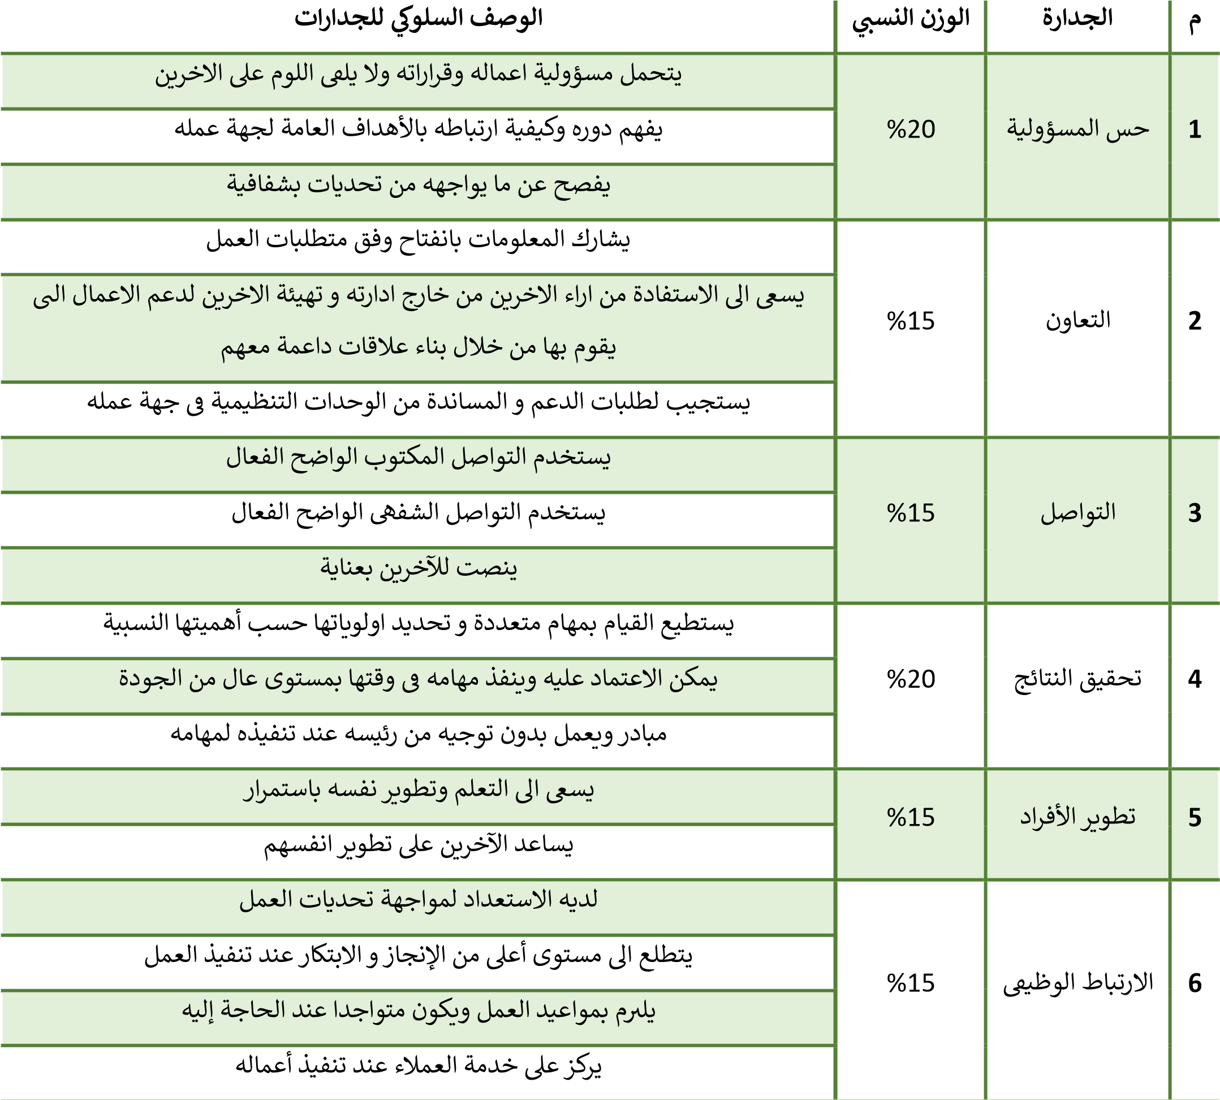ي

ي

ي

ي

ي

ي

**ثانيا : الجدارات يف المستوى المتمر ي ) تقدير 5 ممتاز(**

**م الجدار ة الوزن النس ي ب الوصف السلو يك للجدارات**

1. حس

المسؤولي ة

1. التعاون
2. التواصل
3. تحقيق

النتائ ج

1. تطوير

الأفراد

1. الارتباط

الوظيي ف

20 % يتحمل مسؤولية أفعاله دائما ولا يلوم الآخرين على تقصريه يف العمل ويشجع الآخرين على التضف مثله

يفهم دوره بوضوح كبري ويعلم تأثريه وكيفية ارتباطه بالأهداف العامة لجهة عمله وي رشح ذلك لزملائه

دائما ما يكون مبادرا يف رفع التحديات الأطراف المعنية يف الوقت المناسب وبكل شفافي ة

15 % يشارك المعلومات بوضوح دائما ويحرص على ن رشها داخل الإدارة ويشجع الآخرين على القيام

بالمثل .

يطلب بشكل استباأيقف راآنرها ء ممن نن يفعمسل اولمن سختاورجى إوداالرتمه سوؤيوتل رم تي ع بمهارة فائقة يف بناء علاقات داعمة مع يف المستويات الأعلى

دائما مواي تيعسمتقج ي ف با للططللببااتت لاتلدحعديم د ممنع اللووماحدتا أتخ ارلتىن مظيفيميدةة ييفم كجنه أة ن عتمفليه د بصمن ورة قام فوريةبالطل وإ بي جابية ي

15 % يتواصل بوضوح وإيجاز ويف الوقت المحدد وينقل المعلومات ذات الصلة ويحدد الجمهور

المستهدف بطريقة سليمة ويتبع طرق التوثيق الصحيح ة

تواصل بوضوح وإيجاز ويف الوقت المحدد وينقل المعلومات ذات الصلة ويحدد الجمهور المستهدف بطريقة سليمة ويمكنه عرض وجهة نظره بفعالية للمستفيدين والرؤسا ء

دائما ما ينصت للآخرين بعناية ويفهم بوضوح ما يتم إيصاله له من دون أن يتشتت

20 % ماهر للغاية يف القيام بمهام متعددة ووضع أولويات العمل بطريقة فعالة ويتحمل مسؤوليات إضافية بانتظام ويتجاوز التوقعات

دائما يمكن الاعتماد عليه ويليم بالوقت المحدد يف تنفيذ مسؤولياته بالمستوى المتوقع من الجودة وغالبا ما يتجاوز التوقعات

دائما يكون مبادرًا وقادرا على تقديم البدائل والحلول عند تنفيذه لمهامه و لا يحتاج إلى التوجي ه

15 % مبادرا يف الس يعى إلى تحس ر ي احتياجات التطوير الخاصة به من خلال إ رشاك المدير وأصحاب المصالح الأساسي ر ي بإبداء آرائهم

مبادر ودائما ما يستمع ويقدم آراء مساعدة للآخرين ويشجع غريه على الاقتداء به

15 % دائمًا ما يكون مستعدا للتغلب على أي تحدي وخاصة عند مواجهته لمهام / مسؤوليات معقدة بطبيعتها ويشجع الآخرين على الاقتداء ب ه يلهم الآخرين بمبادراته ويشجعهم على التطلع إلى مستوى أعلى من الإنجاز والابتكار عند تنفيذ العمل

دائما ما يصل للعمل يف موعده أو مبكرا وهو متاح عند الضورة ويبف لوقت متأخر طواعية عند الضور ة

دائما ما يتبع منهجية تتمحور حول العميل عند تنفيذ أنشطة العمل ويشجع الآخرين على

الاقتداء ب ه

**متابعة الجدا رة الأولى : تحمل المسؤولي ة**

|  |  |  |
| --- | --- | --- |
| الشاهد | اليوم والتاري خ | الجدار ة |
|  |  | يتحمل مسؤولية اعماله وقراراته ولا يليف اللوم على الاخرين |
|  |  | يفهم دوره وكيفية ارتباطه بالأهداف العامة لجهة عمل ه |
|  |  | يفصح عن ما يواجهه من تحديات بشفافية |

**متابعة الجدارة الثانية: التعاو ن**

|  |  |  |
| --- | --- | --- |
| الشاهد | اليوم والتاري خ | الجدار ة |
|  |  | يشارك المعلومات بانفتاح وفق متطلبات العم ل |
|  |  | يسعى الى الاستفادة من اراء الاخرين من خارج ادارته و تهيئة الاخرين لدعم الاعمال اليت يقوم بها من خلال بناء علاقات داعمة معه م |
|  |  | يستجيب لطلبات الدعم والمساندة من الوحدات التنظيمية يف جهة عمله |

**متابعة الجدارة الثالثة : التواص ل**

|  |  |  |
| --- | --- | --- |
| الشاهد | اليوم والتاري خ | الجدار ة |
|  |  | يستخدم التواصل المكتوب الواضح الفعال |
|  |  | يستخدم التواصل الشف يه الواضح الفعال |
|  |  | ينصت للآخرين بعناية |

**متابعة الجدارة الرابعة : تحقيق النتائ ج**

|  |  |  |
| --- | --- | --- |
| الشاهد | اليوم والتاري خ | الجدار ة |
|  |  | يستطيع القيام بمهام متعددة و تحديد اولوياتها حسب أهميتها النسبية |
|  |  | يمكن الاعتماد عليه وينفذ مهامه يف وقتها بمستوى عال من الجود ة |
|  |  | مبادر ويعمل بدون توجيه من رئيسه عند تنفيذه لمهامه |

**متابعة الجدارة الخامسة : تطوير الأفرا د**

|  |  |  |
| --- | --- | --- |
| الشاهد | اليوم والتاري خ | الجدار ة |
|  |  | يسعى الى التعلم وتطوير نفسه باستمرا ر |
|  |  | يساعد الآخرين على تطوير انفسهم |

**متابعة الجدارة السادسة : الارتباط الوظييف**

|  |  |  |
| --- | --- | --- |
| الشاهد | اليوم والتاري خ | الجدار ة |
|  |  | لديه الاستعداد لمواجهة تحديات العمل |
|  |  | يتطلع الى مستوى أعلى من الإنجاز و الابتكار عند تنفيذ العم ل |
|  |  | يليم بمواعيد العمل ويكون متواجداً عند الحاجة إليه |
|  |  | يركز على خدمة العملاء عند تنفيذ أعماله |

### ال يامج التدريبية اليب حضتها لعام 2023 ) دورات ، ورش ، لقاءات(

|  |  |  |  |  |
| --- | --- | --- | --- | --- |
| **مدة ال ينام ج** | **تاري خ التدري ب** | **مكان التدري ب** | **جهة التدري ب** | **اسم ال ينام ج** |
|  |  |  |  |  |
|  |  |  |  |  |
|  |  |  |  |  |
|  |  |  |  |  |
|  |  |  |  |  |

الشواهد ) يمكن إضافة الصور أو التقارير يف صفحات إضافية( :

.1

.2

.3

### ال يامج التدريبية اليب نف ذته ا لعام 2023 ) دورات ، ورش ، لقاءات(

|  |  |  |  |  |
| --- | --- | --- | --- | --- |
| **مدة ال ينام ج** | **تاري خ ا ل ينام ج** | **عدد الحاضا ت** | **الفئة المستفيد ة** | **اسم ال ينام ج** |
|  |  |  |  |  |
|  |  |  |  |  |
|  |  |  |  |  |
|  |  |  |  |  |

الشواهد ) يمكن إضافة الصور أو التقارير يف صفحات إضافية( :

.1

.2

.3

### الفرص التطوعية الي ب شاركت به ا لعام 2023

|  |  |  |  |  |
| --- | --- | --- | --- | --- |
| **مدة التطو ع** | **تاري خ التطو ع** | **مكان التطو ع** | **جهة التطو ع** | **الفرص ة** |
|  |  |  |  |  |
|  |  |  |  |  |
|  |  |  |  |  |
|  |  |  |  |  |
|  |  |  |  |  |
|  |  |  |  |  |
|  |  |  |  |  |
|  |  |  |  |  |
|  |  |  |  |  |

الشواهد ) يمكن إضافة الصور أو التقارير يف صفحات إضافية( :

.1

.2

.3

### المبادرات والمشاركات لعام 2023

|  |  |  |  |  |
| --- | --- | --- | --- | --- |
| **عدد المستفيدا ت** | **الفئة المستفيد ة** | **تاريخه ا** | وصف المبادرة | **عنوان**  **المبادر ة** |
|  |  |  |  |  |
|  |  |  |  |  |
|  |  |  |  |  |
|  |  |  |  |  |

الشواه د ) يمكن إضافة الصور أو التقارير يف صفحات إضافية ( :

.1

.2

.3

|  |  |  |
| --- | --- | --- |
| **تاري خ المشارك ة** | الجهة المنفذ ة | **وصف المشاركة** |
|  |  |  |
|  |  |  |
|  |  |  |
|  |  |  |

الشواهد ) يمكن إضافة الصور أو التقارير يف صفحات إضافية( :

.1

.2

.3

### القراءات والإثراءات الموجهة

|  |  |  |
| --- | --- | --- |
| **تاريخه ا** | مصد رها | **القراءة / الإثرا ء** |
|  |  |  |
|  |  |  |
|  |  |  |
|  |  |  |
|  |  |  |
|  |  |  |
|  |  |  |
|  |  |  |

الشواهد ) يمكن إضافة الصور أو التقارير يف صفحات إضافية( :

.1

.2

.3

